Chihuahua, Chih., a 31 de marzo de 2021

25ª. SESIÓN ORDINARIA DEL COMITÉ MUNICIPAL DE SALUD

16 de febrero de 2021


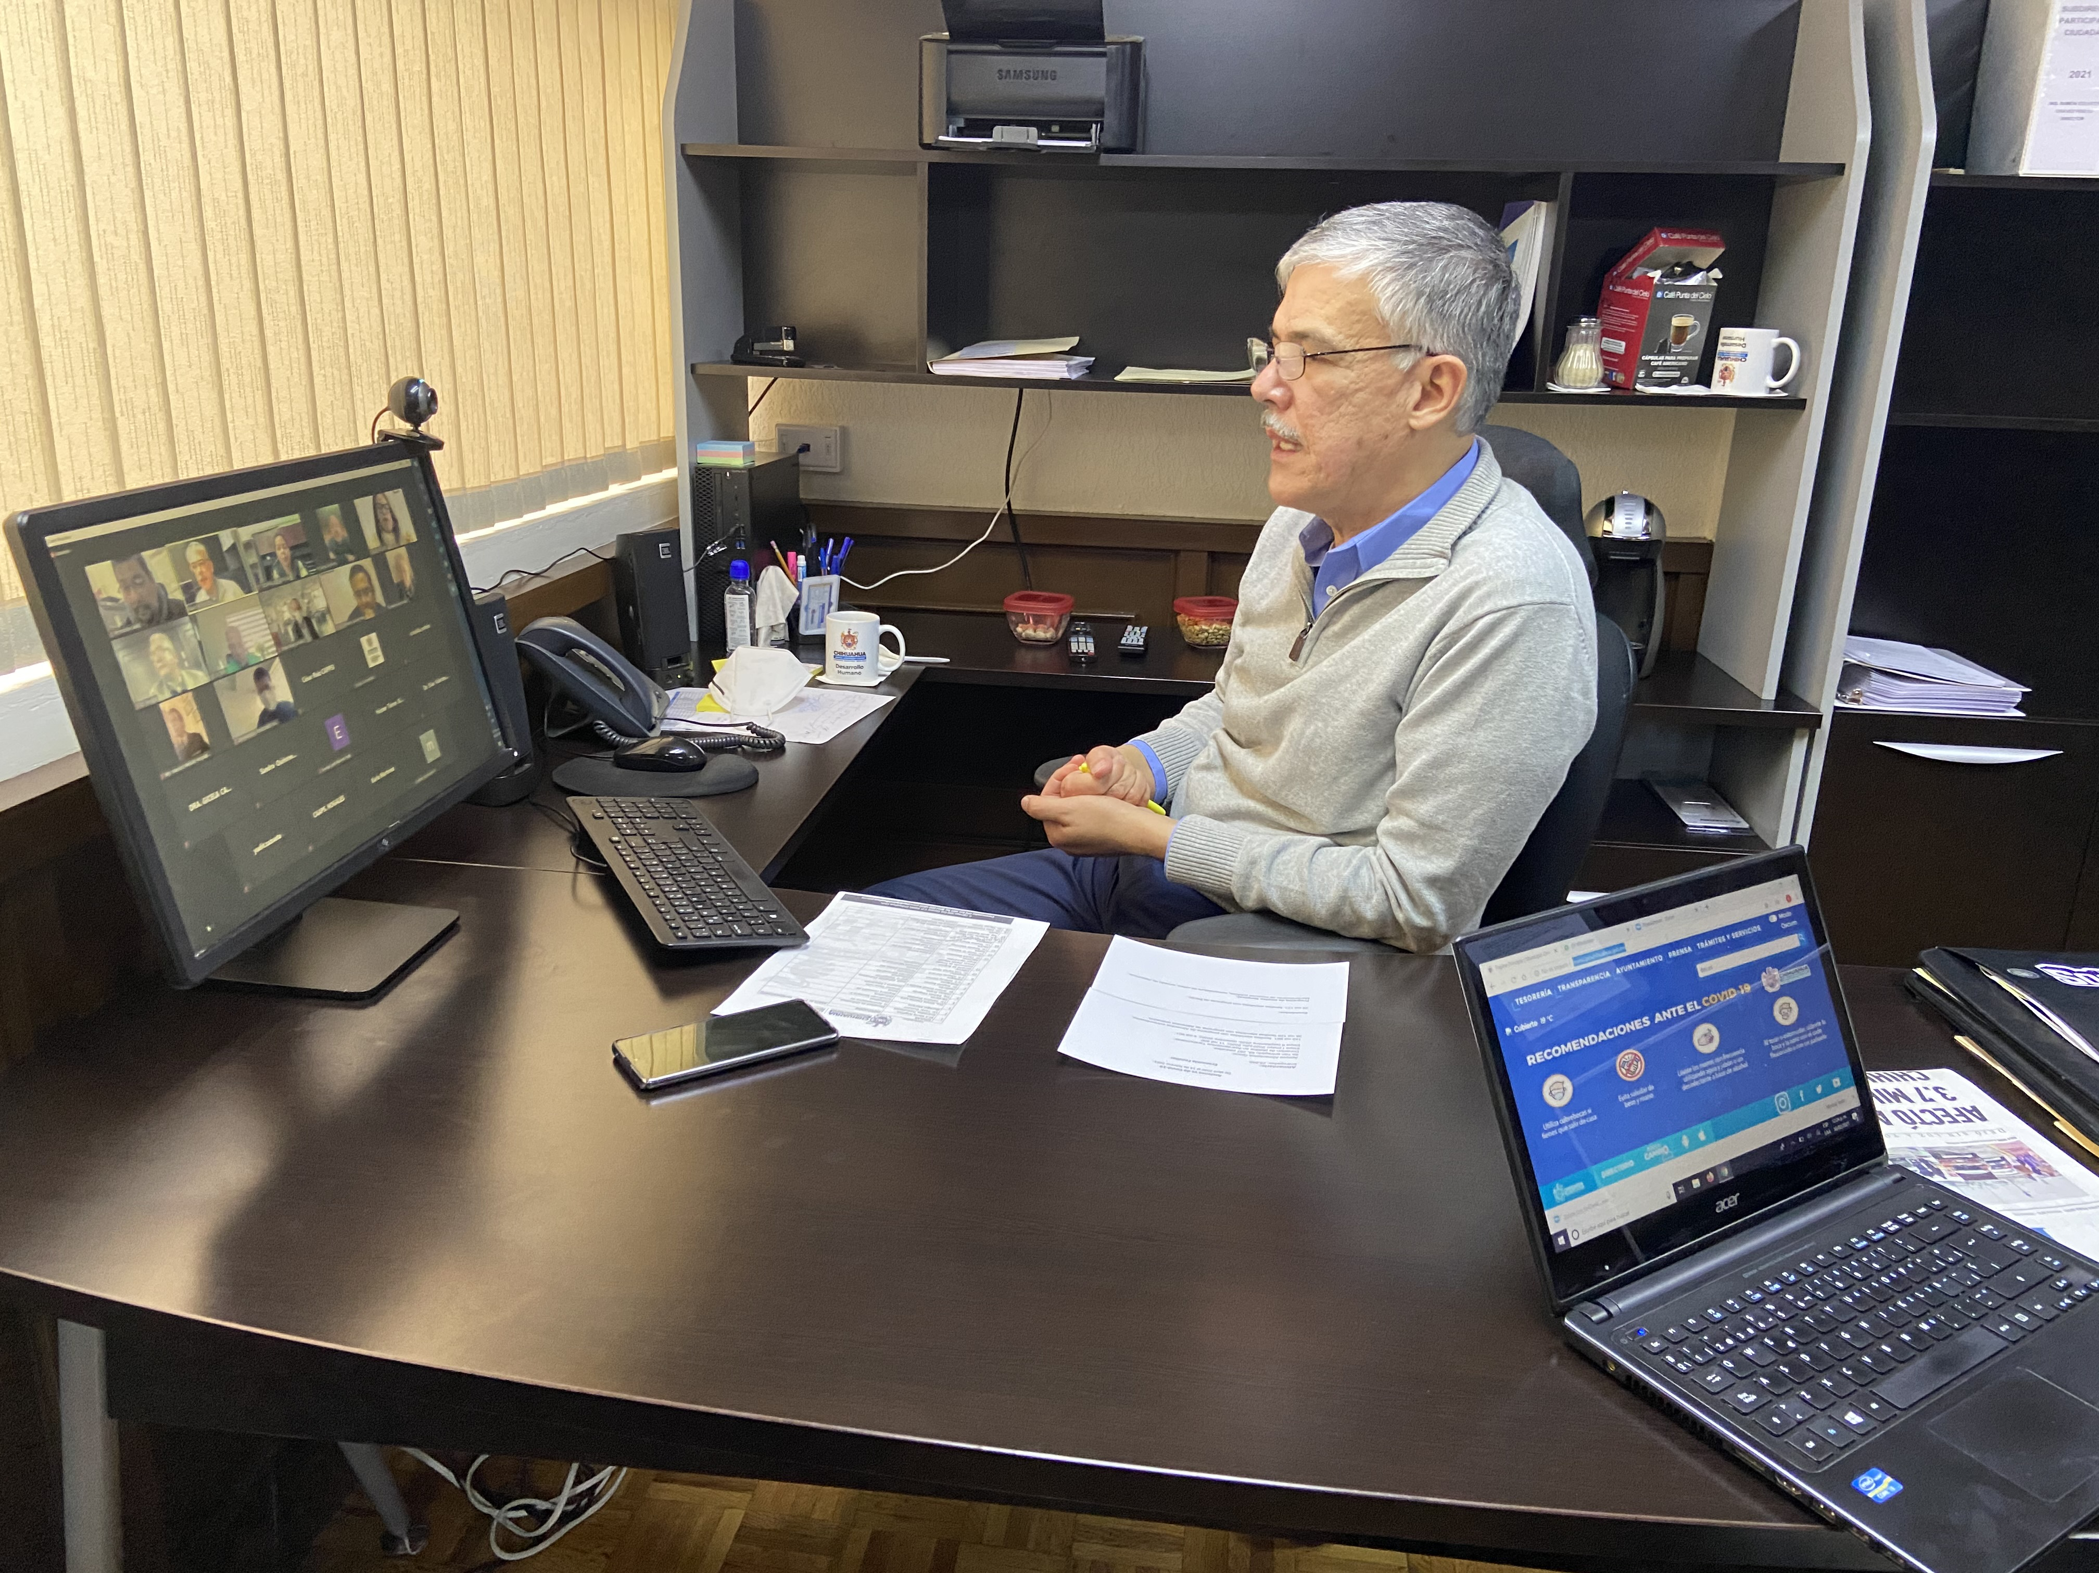

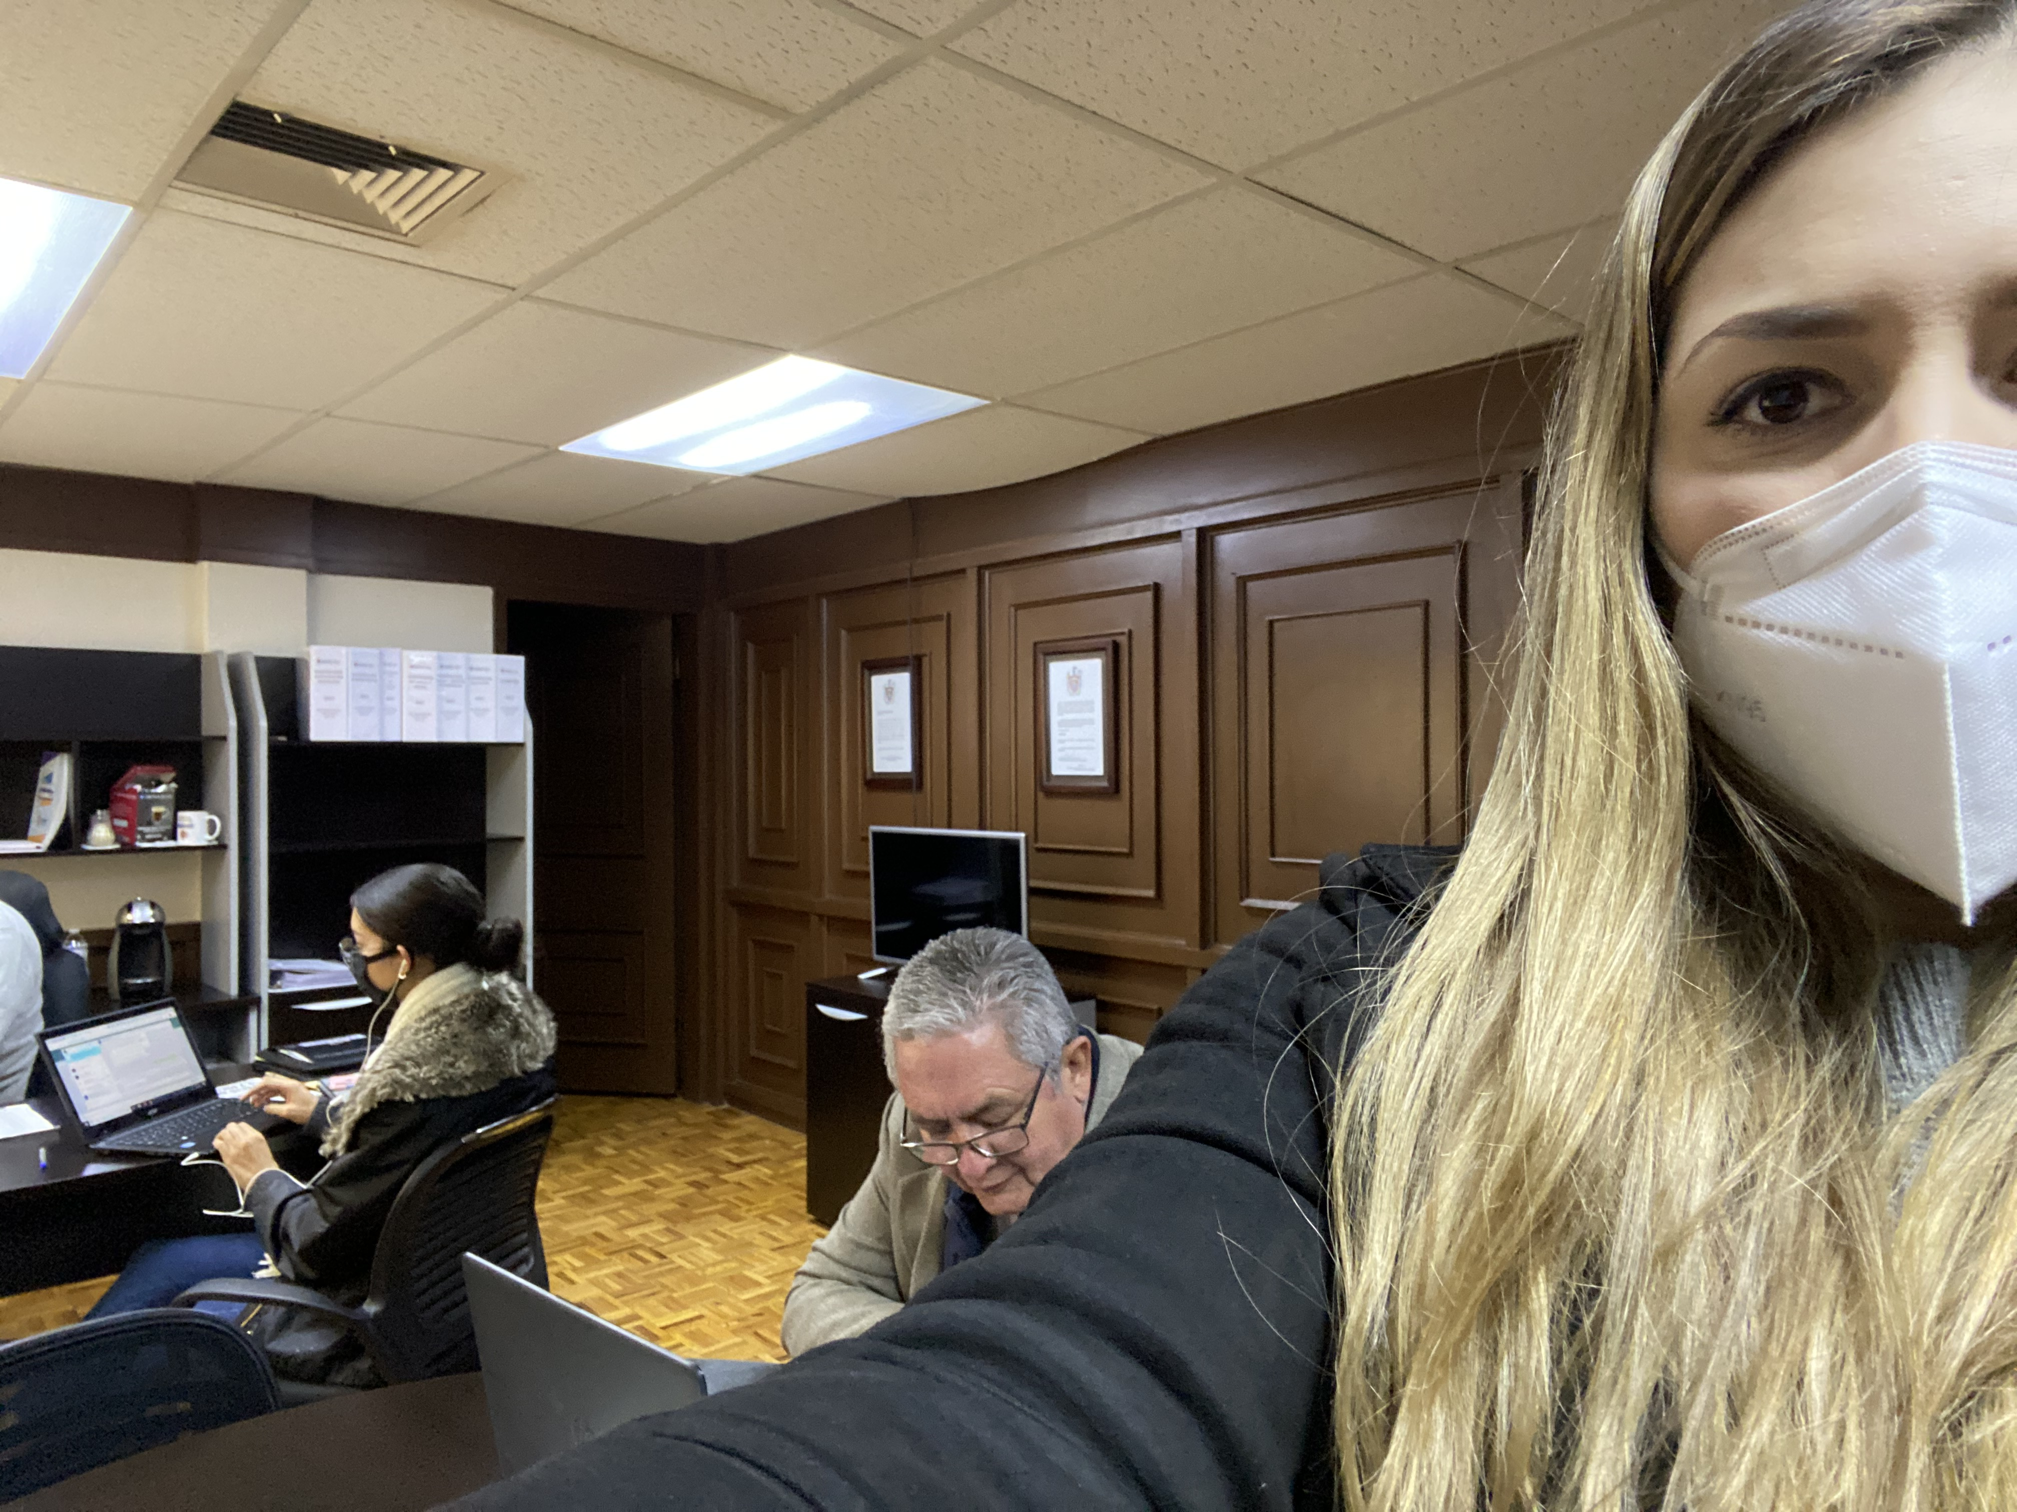

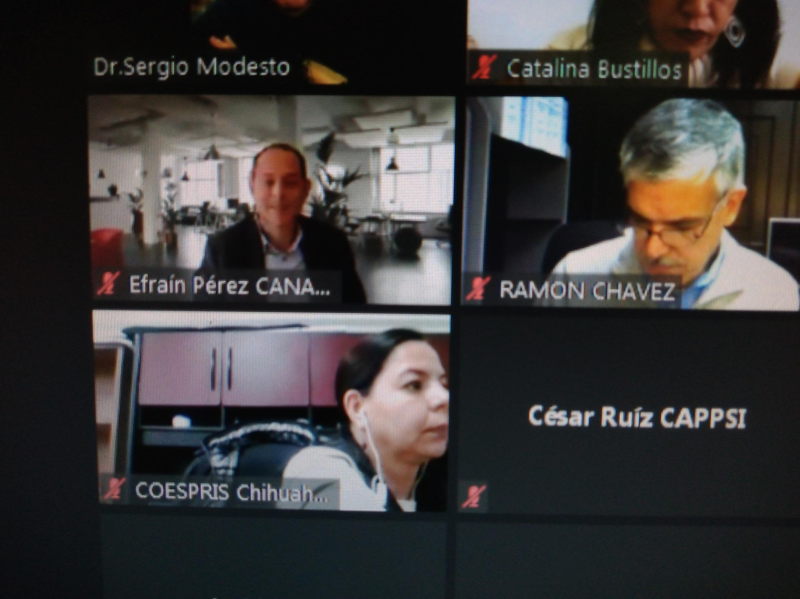

DEPARTAMENTO DE ATENCIÓN A LA SALUD

